Dokumentation Praxisprojekt PROG1
Mathumithan Jegatheeswaran, Venurshan Manivannan
Inhaltsverzeichnis
AB1-3 Lernziele 2
AB5 Git 3
Verwendung eines Repo im Team und für Lehrperson verfügbar 3
Arbeitsschritte als Commit sichtbar (in Dokumentation mit 2-3 Beispielen belegt) 3
Sinvolle Nutzung von Branches mit branch und merge (in Dokumentation mit 2-3 Beispielen belegt) 3
Sinnvolles readme.md für das Projekt erstellt 3
Exp: Nutzung von Merge Requests 3
Exp: Anwendung von GitFlow / Lean 3
Exp: Dokumentation eines Spezialfalles (Revert, Konflikt, Rebase usw.) 3
AB6 Planung 3
Blackbox 3
Beschreibung der Vorbedingungen (Notwendige Eingaben, Optionen, Benutzerinterface) und Nachbedingungen (Erwartetes Resultat nach der Ausführung des Programms) 3
Whitebox 3
Ablaufplanung alles vorhanden und verständlich dargestellt 3
Programmtechnische Teilprobleme aufgezeigt und beschrieben 3
Teilprobleme Schätzungen für Komplexität und Aufwand vorhanden 3
Reihenfolge (Priorität) der Umsetzung der Teilprobleme mit Begründung vorhanden 3
Exp: Architektur als Klassendiagramm vorhanden 3
Exp: Realistisches Mockup erstellen 3
Exp: Zustände der Masken geplant 3
Übergeordnete Themen 3
Einsatz von Komponenten von Drittherstellern wird dokumentiert (AB1) 3
Dateien lesen und schreiben (txt, csv, json) (AB3) 3
Testing mittels UnitTest (AB4) 3
Clean Code Regeln werden eingehalten und anhand eines Beispiels dokumentiert (AB4) 3
Fehlerhandling (try catch) sinnvoll eingesetzt 3
API Dokumentation (DoxFX, Sandcastle, DoxyGen) 3

AB1-3 Lernziele
Selbstdeklaration erreichter Lernziele «Basic»:
AB | Thema | Vorhanden
AB1 | Maske mit statischem Layout und Steuerelementen erstellen
AB1 | GUI Events handeln und Daten in GUI zurückschreiben
AB1 | Feedback ergonomisch gestalten
AB1 | Komplette Maske mit sauberen Zuständen und Validierung der Eingaben erstellen und testen
AB1 | Mockup einer Anwendung erstellt mit min. 3 Masken und Navigation
AB2 | Eine Klasse als Tabelle erstellen
AB2 | Fremdschlüsselbeziehungen als Tabellen erstellen
AB2 | Abfragen erstellen
AB2 | Datenmanipulationen durchführen

Selbstdeklaration erreichter Lernziele «Expert»:
AB | Thema | Vorhanden
AB1 | Non-blocking Calls ausführen im Hintergrund
AB1 | Einen Timer für Polling verwenden
AB1 | Benutzersteuerelemente sinnvoll einsetzen
AB1 | Datenbindung z.B. DataGrid zur Anzeige
AB2 | Datenzugriff mit Pattern (Repository oder Serviceklasse)
AB2 | saubere Architektur (eigenes Projekt, Onion, DI, ..)
AB2 | verschlüsselte Kommunikation mit der DB
AB2 | Benutzerfreundliche mandantfähige Lösung (DB-Switch)

AB5 Git

Verwendung eines Repo im Team und für Lehrperson verfügbar

Wir nutzen ein Repository auf dem gitlab der GIBB:

https://github.com/venu21-dev/projektauftrag_lb2_archivsoftware

Auf dem Repository sind wir beide Owner und Reto ist als Guest hinzugefügt worden:

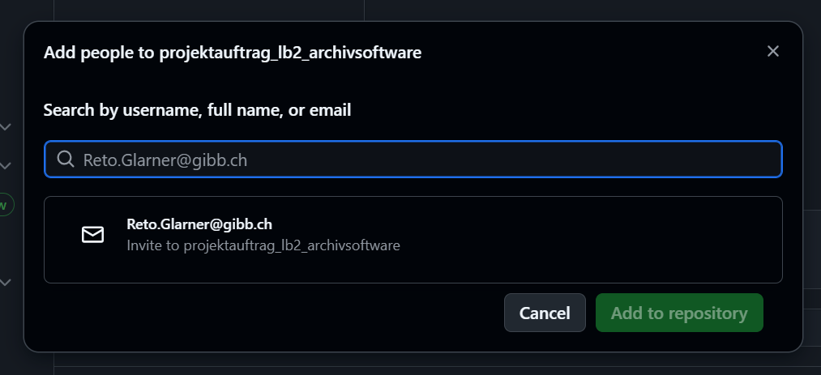

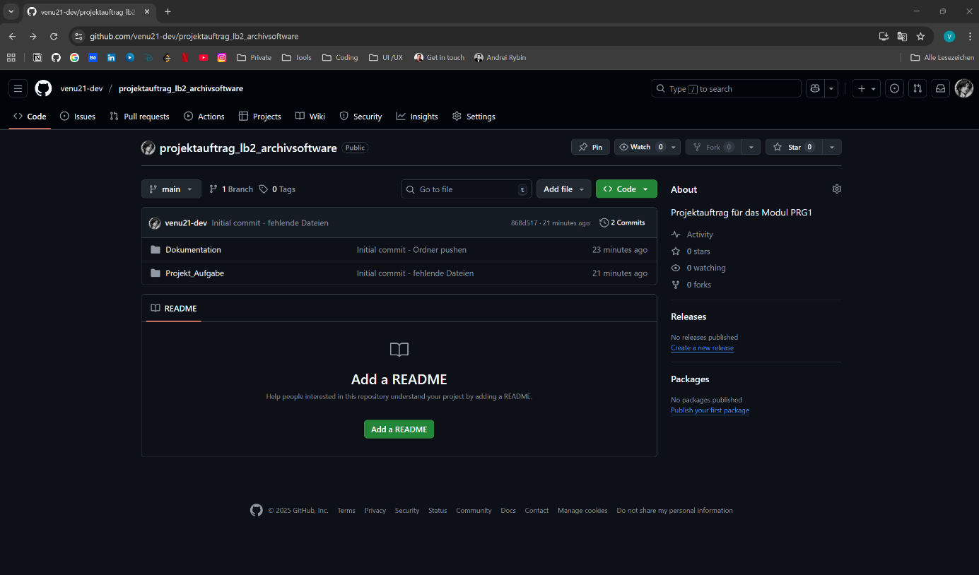

Arbeitsschritte als Commit sichtbar (in Dokumentation mit 2-3 Beispielen belegt)

Sinvolle Nutzung von Branches mit branch und merge (in Dokumentation mit 2-3 Beispielen belegt)

Sinnvolles readme.md für das Projekt erstellt

Exp: Nutzung von Merge Requests

Exp: Anwendung von GitFlow / Lean

Exp: Dokumentation eines Spezialfalles (Revert, Konflikt, Rebase usw.)

AB6 Planung

Blackbox

Beschreibung der Vorbedingungen (Notwendige Eingaben, Optionen, Benutzerinterface) und Nachbedingungen (Erwartetes Resultat nach der Ausführung des Programms)
Ordnerverwaltung
Test Nr. | Funktion | Resultat
BB-01 | Neuen Ordner "Rechnungen" erstellen | Ordner erscheint im Ordnerstruktur
BB-02 | Nochmal Ordner "Rechnungen" erstellen | Fehlermeldung: "Name existiert bereits"
BB-03 | Ordner "Rechnungen" in "Invoices" umbenennen | Name wird geändert
BB-04 | Ordner "2024" in Ordner "Rechnungen" verschieben | Ordner ist jetzt unter "Rechnungen"
BB-05 | Leeren Ordner löschen | Ordner ist weg
BB-06 | Ordner mit Dokumenten löschen | Warnung: "Ordner enthält Dokumente"
Dateiimport
Test Nr. | Funktion | Resultat
BB-07 | PDF manuell importieren | Datei erscheint im Ordnerstruktur
BB-08 | DOCX manuell importieren | Datei erscheint, Text wird extrahiert
BB-09 | .txt Datei importieren | Fehlermeldung: "Nur PDF/DOCX erlaubt"
BB-10 | PDF in Watcher-Ordner kopieren | Datei wird automatisch importiert

Suche
Test Nr. | Funktion | Resultat
BB-11 | Nach "Rechnung" suchen | Dokumente mit "Rechnung" werden gefunden
BB-12 | Nach "xyz123" suchen (existiert nicht) | Meldung: "Keine Treffer gefunden"
BB-13 | Suchergebnis anklicken | Dokument wird rechts angezeigt, Suchbegriff gelb markiert

GUI
Test Nr. | Funktion | Resultat
BB-14 | Ordner auf-/zuklappen | Unterordner werden ein-/ausgeblendet
BB-15 | Dokument anklicken | Inhalt wird rechts angezeigt
BB-16 | Fenster vergrössern | Layout passt sich an

Whitebox

Ablaufplanung alles vorhanden und verständlich dargestellt

Programmtechnische Teilprobleme aufgezeigt und beschrieben

Teilprobleme Schätzungen für Komplexität und Aufwand vorhanden

Reihenfolge (Priorität) der Umsetzung der Teilprobleme mit Begründung vorhanden

Exp: Architektur als Klassendiagramm vorhanden

Exp: Realistisches Mockup erstellen

Exp: Zustände der Masken geplant

Datenbank-Funktionen
Test Nr. | Funktion | Prüft
WB-01 | CreateFolder() | Wird Ordner in DB gespeichert? Bekommst du eine ID zurück?
WB-02 | GetFoldersByParentId() | Werden nur Unterordner vom richtigen Ordner geholt?
WB-03 | ValidateFolderName() | Erkennt die Funktion doppelte Namen?
WB-04 | SaveDocumentBlob() | Werden Datei UND Text gespeichert?

Text-Extraktion
Test Nr. | Funktion | Prüft
WB-05 | ExtractPdf() | Datei erscheint im Ordnerstruktur?
WB-06 | ExtractPdf() mit kaputtem PDF | Gibt es eine Fehlermeldung statt Absturz?
WB-07 | ExtractDocx() | Wird Text aus Word extrahiert?

Suche
Test Nr. | Funktion | Prüft
WB-08 | SearchFullText("Rechnung") | Werden richtige Dokumente gefunden?
WB-09 | GenerateSnippet() | Wird Textausschnitt mit Highlight erstellt?

File Watcher
Test Nr. | Funktion | Prüft
WB-10 | FileWatcherService.OnCreated() | Wird Event ausgelöst, wenn Datei hinzugefügt wird?
WB-11 | StartWatching() | Startet Watcher den richtigen Ordner?

GUI-Code
Test Nr. | Funktion | Prüft
WB-12 | Button Click → Service aufrufen | Wird richtige Funktion aufgerufen?
WB-13 | TreeView Binding | Aktualisiert sich der Ordnerbaum automatisch?
WB-14 | Input-Validierung | Werden leere Ordnernamen abgelehnt?
WB-15 | Exception-Handling | Wird Fehler abgefangen und Meldung gezeigt?

Übergeordnete Themen

Einsatz von Komponenten von Drittherstellern wird dokumentiert (AB1)

Dateien lesen und schreiben (txt, csv, json) (AB3)

Testing mittels UnitTest (AB4)

Clean Code Regeln werden eingehalten und anhand eines Beispiels dokumentiert (AB4)

Fehlerhandling (try catch) sinnvoll eingesetzt

API Dokumentation (DoxFX, Sandcastle, DoxyGen)

